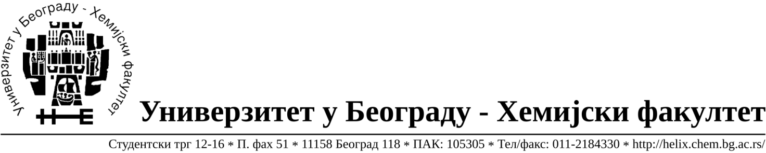
Na zahtev( pitanje) potencijalnih ponuđača, ovim putem dostavljamo traženo pojašnjenje ( odgovor) u vezi javne nabavke dobara- nabavka računarske opreme, jn broj 25/15.

Pitanje : Da li je moguće dostaviti ugovor sa servisom za popravku dobara?

Odgovor : Ako se pitanje odnosi na to da li ponuđač ispunjava uslov za posedovanje neophodnog Tehničkog kapaciteta( da ima ovlašćeni servis za popravku dobara predmetne nabavke) ukoliko ima Ugovor sa ovlašćenim servisom, čime garantuje da će svako servisiranje ponuđene opreme biti izvršeno od strane ovlašćenog servisa odgovor je:
Ponuđač ispunjava uslov za posedovanje neophodnog tehničkog kapaciteta da ima ovlašćeni servis za popravku dobara predmetne nabavke i ukoliko ima Ugovor sa ovlašćenim servisom (ponuđač garantuje da će svako servisiranje biti obavljeno preko ovlašćenog servisa)

U Beogradu, 12.11.2015.године.

